Програма підготовки до річного оцінювання з математики
за курс базової загальної середньої освіти для учнів-екстернів
КЗ «Дергачівський ліцей № 4»
Дергачівської районної ради Харківської області

Зміст
- Пояснювальна записка
- Програма
- Критерії оцінювання знань учнів
- Зразки завдань для проходження річного оцінювання

Пояснювальна записка
Одним із головних завдань курсу математики є забезпечення умов для досягнення кожним учнем практичної компетентності.
Практична компетентність є важливим показником якості математичної освіти, природничої підготовки молоді. Вона певного мірою свідчить про готовність молоді до повсякденного життя, до найважливіших видів суспільної діяльності, до оволодіння професійною освітою.

Програма складена, виходячи з цілей, вимог і змісту навчання математики у школі, закладених у Державному стандарті освіти. Програма базується на основі програми «МАТЕМАТИКА. 5–9 класи. Навчальна програма для загальноосвітніх навчальних закладі» ( затверджена Наказом Міністерства освіти і науки України від 07.06.2017 № 804).
Державні вимоги до рівня загальноосвітньої підготовки учнів представлені у програмі у вигляді переліку вмінь і навичок яких мають набути учні під час вивчення тієї чи іншої теми.
Навчальний матеріал
для підготовки учнів-екстернів до складання річного оцінювання з алгебри за курс базової загальної середньої освіти
Очікувані результати навчально-пізнавальної діяльності учнів | Зміст навчального матеріалу
Тема 1. НЕРІВНОСТІ (14 год)
Учень/учениця:  наводить приклади: числових нерівностей; нерівностей зі змінними; лінійних нерівностей з однією змінною; подвійних нерівностей;  пояснює що таке об’єднання та перетин числових проміжків;  формулює:  · властивості числових нерівностей, властивості нерівностей зі змінною;  · означення: розв’язку лінійної нерівності з однією змінною, рівносильних нерівностей;  обґрунтовує властивості числових нерівностей;  зображує на координатній прямій: об’єднання та перетин числових проміжків, задані нерівностями числові проміжки; виконує обернене завдання;  записує розв’язки нерівностей та їх систем у вигляді об’єднання числових проміжків або у вигляді відповідних нерівностей;  розв’язує: лінійні нерівності з однією змінною; системи лінійних нерівностей з однією змінною | Числові нерівності. Основні властивості числових нерівностей.  Нерівності зі змінними. Лінійні нерівності з однією змінною.  Числові проміжки.  Рівносильні нерівності.  Системи лінійних нерівностей з однією змінною
Тема 2. КВАДРАТИЧНА ФУНКЦІЯ (20 год)
Учень/учениця:  наводить приклади квадратичної функції;  обчислює значення функції в точці  пояснює перетворення графіків функції: f(x)→f(x)+а; f (x) →f (x+а); f (x) → kf (x), f (x) → – f(x); алгоритм побудови графіка квадратичної функції;  характеризує функцію за її графіком  розв’язує вправи, що передбачають: побудову графіка квадратичної функції; розв’язування квадратних нерівностей; знаходження розв’язків систем двох рівнянь з двома змінними, з яких хоча б одне рівняння другого степеня; складання і розв’язування систем рівнянь з двома змінними як математичних моделей прикладних задач | Властивості функції. Нулі функції, проміжки знакосталості, зростання і спадання функції, найбільше та найменше значення функції.  Перетворення графіків функцій.  Квадратична функція, її графік і властивості.  Квадратна нерівність. Система двох рівнянь з двома змінними.  Система двох рівнянь з двома змінними як математична модель прикладної задачі
Тема 3. ЧИСЛОВІ ПОСЛІДОВНОСТІ (10 год)
Учень/учениця:  наводить приклади: числової послідовності; арифметичної та геометричної прогресій;  формулює означення і властивості арифметичної та геометричної прогресій;  записує і пояснює:  · формули: n-го члена арифметичної та геометричної прогресій, суми перших n членів цих прогресій;  · властивості арифметичної та геометричної прогресій  розв’язує вправи, що передбачають: обчислення членів прогресії; задання прогресій за даними їх членами або співвідношеннями між ними; обчислення сум перших n членів арифметичної й геометричної прогресій; використання формул загальних членів і сум прогресій для знаходження невідомих елементів прогресій | Числові послідовності.  Арифметична та геометрична прогресії, їх властивості. Формули n-го члена арифметичної та геометричної прогресій.  Формули суми перших n членів арифметичної та геометричної прогресій
Тема 4. ОСНОВИ КОМБІНАТОРИКИ, ТЕОРІЇ ЙМОВІРНОСТЕЙ ТА СТАТИСТИКИ (8 год)
Учень/учениця:  наводить приклади: випадкових подій, подання статистичних даних у вигляді таблиць, діаграм, графіків, застосування правил комбінаторики  пояснює, що таке: частота випадкової події, ймовірність випадкової події  знаходить, відбирає і впорядковує інформацію з доступних джерел  розв’язує задачі, що передбачають:  використання комбінаторних правил суми та добутку; знаходження ймовірності випадкової події; обчислення частоти випадкової події; подання статистичних даних у вигляді таблиць, діаграм, графіків | Основні правила комбінаторики.  Частота та ймовірність випадкової події.  Початкові відомості про статистику.  Способи подання даних та їх обробки

Навчальний матеріал
для підготовки учнів-екстернів до складання річного оцінювання з геометрії за курс базової загальної середньої освіти

Очікувані результати навчально-пізнавальної діяльності учнів | Зміст навчального матеріалу
Тема 1. КООРДИНАТИ НА ПЛОЩИНІ (8 год)
Учень/учениця:  наводить приклади співвідношень, указаних у змісті;  пояснює:  · що таке синус, косинус, тангенс кутів від 0° до 180°; рівняння фігури;  · як можна задати на координатній площині: пряму; коло;  формулює теореми про:  відстань між двома точками; координати середини відрізка;  записує та пояснює:  · формули координат середини відрізка, відстані між двома точками;  · рівняння кола, прямої;  зображує та знаходить на малюнках геометричну фігуру (пряму, коло) за її рівнянням у заданій системі координат;  обчислює:  · координати середини відрізка;  · відстань між двома точками, заданих своїми координатами;  доводить теорему про: відстань між двома точками; координати середини відрізка;  застосовує вивчені формули й рівняння фігур до розв’язування задач | Синус, косинус, тангенс кутів від 0° до 180°.  Тотожності:  sin (180° – α) = sin α;  cos (180° – α) = – cos α.  Координати середини відрізка.  Відстань між двома точками із заданими координатами.  Рівняння кола і прямої
Тема 2. ВЕКТОРИ НА ПЛОЩИНІ (12 год)
Учень/учениця:  наводить приклади: рівних, протилежних, колінеарних векторів;  пояснює:  · що таке: вектор; модуль і напрям вектора; одиничний вектор; нуль-вектор; колінеарні вектори; протилежні вектори; координати вектора; сума і різниця векторів; добуток вектора на число;  · як задати вектор;  · як відкласти вектор від заданої точки;  · за якими правилами знаходять: суму векторів; добуток вектора на число;  формулює:  · означення: рівних векторів; скалярного добутку векторів;  · властивості: дій над векторами;  зображує і знаходить на малюнках: вектор; вектор, рівний або протилежний даному, колінеарний із даним, у т. ч. за його координатами; вектор, що дорівнює сумі (різниці) векторів, добутку вектора на число;  обчислює:  · координати вектора, суми (різниці) векторів, добутку вектора на число;  · довжину вектора, кут між двома векторами;  обґрунтовує: рівність, колінеарність векторів;  застосовує вивчені означення й властивості до розв’язування задач | Вектор. Модуль і напрям вектора. Рівність векторів.  Координати вектора. Додавання і віднімання векторів. Множення вектора на число. Колінеарні вектори. Скалярний добуток векторів
Тема 3. РОЗВ’ЯЗУВАННЯ ТРИКУТНИКІВ (10 год)
Учень/учениця:  пояснює, що означає «розв’язати трикутник»;  формулює теорему: косинусів; синусів;  записує та пояснює формули площі трикутника (Герона; за двома сторонами і кутом між ними);  зображує та знаходить на малюнках елементи трикутника, необхідні для обчислення його невідомих елементів;  обчислює: довжини невідомих сторін та градусні міри невідомих кутів трикутника; площі трикутників;  застосовує вивчені формули й властивості до розв’язування задач | Теореми косинусів і синусів.  Формули для знаходження площі трикутника
Тема 4. Правильні многокутники. Довжина кола. Площа круга (10 год)
Учень/учениця:  наводить приклади геометричних фігур, указаних у змісті;  пояснює, що таке: дуга кола; довжина кола; площа круга; правильний многокутник (трикутник, чотирикутник, шестикутник), вписаний у коло та описаний навколо кола;  співвідносить з об'єктами навколишньої дійсності вказані у змісті фігури;  обчислює: радіус кола за стороною вписаного в нього правильного многокутника (трикутника, чотирикутника, шестикутника) і навпаки; радіус кола за стороною описаного навколо нього правильного многокутника (трикутника, чотирикутника, шестикутника) і навпаки; довжини кола і дуги кола; площі круга, сектора  будує; правильний трикутник, чотирикутник, шестикутник;  застосовує вивчені означення, властивості та формули до розв’язування задач | Правильний многокутник, його види та властивості.  Правильний многокутник, вписаний у коло та описаний навколо кола.  Довжина кола. Довжина дуги кола.  Площа круга та його частин
Тема 5. ГЕОМЕТРИЧНІ ПЕРЕМІЩЕННЯ (6 год)
Учень/учениця:  наводить приклади:· фігур та їх образів при геометричних переміщеннях, указаних у змісті; фігур, які мають центр симетрії, вісь симетрії; рівних фігур;  пояснює, що таке: переміщення (рух); образ фігури при геометричному переміщенні; фігура, симетрична даній відносно точки (прямої); симетрія відносно точки (прямої); паралельне перенесення; поворот; рівність фігур;  формулює:  · означення: рівних фігур;  · властивості: переміщення; симетрії відносно точки (прямої); паралельного перенесення; повороту;  зображує і знаходить на малюнках фігури, в які переходять дані фігури при різних видах переміщень;  обґрунтовує: симетричність двох фігур відносно точки (прямої); наявність у фігури центра (осі) симетрії; рівність фігур із застосуванням переміщень;  застосовує вивчені означення й властивості до розв’язування задач | Переміщення (рух) та його властивості.  Симетрія відносно точки і прямої, поворот, паралельне перенесення.  Рівність фігур
Розв’язує задачі на: знаходження невідомих елементів реальних об’єктів; знаходження площ реальних об’єктів, покриття площини правильними многокутниками тощо
- Критерії оцінювання знань учнів
Завдання для проведення річного оцінювання з математики охоплюють зміст чинної навчальної програми усього шкільного курсу. Учням-екстернам пропонується для виконання 2 контрольні роботи з алгебри і 2 контрольні роботи з геометрії відповідно до програм 9 класу. Кожна робота налічує 3 варіанти.
Кожен варіант налічує 19 тестових завдань різних типів та рівнів складності:

- тестові завдання з вибором однієї правильної відповіді 1-12. Використовуються для оцінювання основних знань та умінь з теми. Завдання вважається виконаним правильно, якщо позначено тільки одну відповідь. Правильна відповідь на завдання 1-6 оцінюється 1 балом, 7-12 оцінюється 2 балами. Загальна кількість балів – 18;
- тестові завдання 13-14 на визначення відповідності. Завдання такого типу передбачають вибір взаємопов’язаних понять і встановлення між ними логічних зв’язків. За одну правильно визначену відповідність або послідовність – 1 бал. Загальна кількість балів – 8.
- тестові завдання 15-18 з відкритою короткою відповіддю. Оцінюються 3 балами за правильну відповідь. Загальна кількість балів - 12.

- тестове завдання 19, що вимагає розгорнутої відповіді оцінюється максимально у 6 балів, залежно від повноти розв’язку. Загальна кількість балів - 6.
Отже, виконавши правильно всі завдання учень може отримати 44 бали.

Відповідність набраних балів оцінкам за 12-бальною шкалою.

Кількість балів | 1-2 | 3-4 | 5-6 | 7-10 | 11-14 | 15-18 | 19-24 | 25-30 | 31-38 | 39-40 | 41-42 | 43-44
Оцінка | 1 | 2 | 3 | 4 | 5 | 6 | 7 | 8 | 9 | 10 | 11 | 12

Зразок завдання
Частина перша
Завдання 1.1.–1.12. мають чотири варіанти відповіді, серед яких лише ОДНА ПРАВИЛЬНА. Оберіть правильну відповідь і позначте її у бланку відповідей.

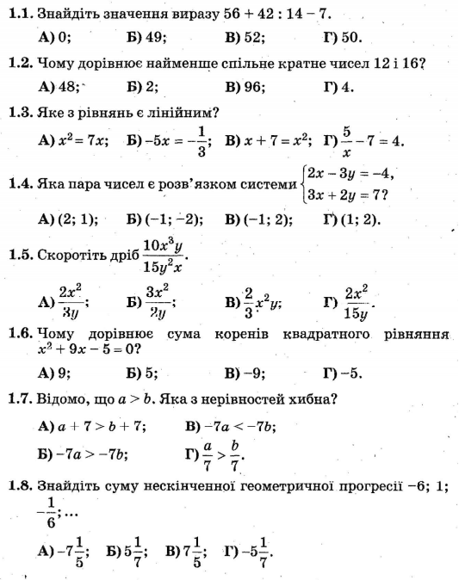

Частина друга
Розв’яжіть завдання 2.1-2.4. Запишіть відповідь у бланк відповідей.

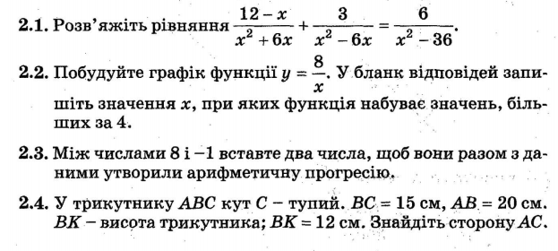

Частина третя
Розв’язання задач 3.1-3.3.повинно мати обґрунтування. У ньому необхідно записати послідовні логічні дії і пояснення, зробити посилання на математичні факти, з яких випливає те чи інше твердження. Якщо потрібно, проілюструйте розв’язання схемами, графіками, таблицями.

3.1. Знайти чотири послідовні непарі натуральні числа, якщо добуток другого і третього числа на 111 більше, ніж потроєна сума першого і четвертого чисел.
3.2. Розв’яжіть систему рівнянь $\left\{\begin{aligned}\frac{x}{y}+\frac{y}{x}=2,5 \\ x+y=6.\end{aligned}\right.$
3.3. Доведіть, що чотирикутник АВСD з вершинами в точках А(3; –1),
В(2; 3), С(–2; 2), D(–1;–2) є прямокутником.

